

МИНИСТЕРСТВО ОБРАЗОВАНИЯ И МОЛОДЁЖНОЙ
ПОЛИТИКИ КАМЧАТСКОГО КРАЯ

ПРИКАЗ № 1185

г. Петропавловск-Камчатский «16» ноября 2018 года

Об обеспечении безопасности при проведении новогодних праздников и каникул

В целях обеспечения безопасности, сохранения жизни и здоровья детей при проведении новогодних праздников и каникул, профилактики и предупреждения безнадзорности, беспризорности, правонарушений и антиобщественных действий несовершеннолетних в краевых государственных организациях, подведомственных Министерству образования и молодёжной политики Камчатского края (далее – Министерство), а также муниципальных образовательных организациях в Камчатском крае

ПРИКАЗЫВАЮ:

1. Руководителям краевых государственных организаций, подведомственных Министерству (далее - государственные образовательные организации):
1) в срок до 20 декабря 2018 года разработать и направить в адрес Министерства планы проведения культурно-массовых мероприятий с обучающимися (воспитанниками) на период новогодних праздников и каникул, уделить особое внимание мероприятиям, проводимым с воспитанникам и обучающимся в государственных образовательных организациях с круглосуточным пребыванием людей. Проведение праздничных утренников и вечеров проводить только после проверки государственных образовательных организаций Управлением надзорной деятельности и профилактической работы ГУ МЧС России по Камчатскому краю с составлением соответствующего акта;
2) в срок до 26 декабря 2018 года проверить исправность систем пожарной автоматики, наличие свободного доступа к эвакуационным и аварийным выходам и обеспечить наличие дополнительных первичных средств тушения пожара в местах проведения праздничных мероприятий;
3) запретить использование всех видов пиротехнических изделий в зданиях и на прилегающей территории государственных образовательных организаций;
4) организовать в праздничные и каникулярные дни дежурство в образовательных организациях административного, педагогического, вспомогательного персонала. Привлечение работников государственных образовательных организаций к работе в выходные и праздничные дни осуществлять в соответствии с Трудовым кодексом Российской Федерации;
5) в период с 24 по 26 декабря 2018 года провести инструктаж с работниками и тренировки по эвакуации с работниками и обучающимися (воспитанниками) на случай возникновения нештатных и (или) чрезвычайных ситуаций;
6) в срок до 26 декабря 2018 года направить в Министерство копии приказов об организации и проведении новогодних праздников и каникул, графики дежурства руководящего состава государственных образовательных организаций в выходные и праздничные дни в соответствии с формой, указанной в приложении № 2;
7) в срок до 26 декабря 2018 года проверить исправность и работоспособность резервных источников энергоснабжения;
8) в случае возникновения нештатных и (или) чрезвычайных ситуаций в государственных образовательных организациях, а также несчастных случаев с обучающимися (воспитанниками) незамедлительно информировать Министерство;
9) в срок до 10 января 2019 года направить в Министерство информацию об итогах обеспечения безопасности при проведении новогодних праздников и каникул.
2. Ответственность за обеспечение безопасности, сохранение жизни и здоровья обучающихся (воспитанников), работников в период проведения новогодних праздников и каникул в государственных образовательных организациях, а также муниципальных образовательных организациях в Камчатском крае возложить на руководителей этих образовательных организаций.
3. Утвердить график дежурства руководства Министерства в выходные и праздничные дни в соответствии с приложением № 1.
4. Консультанту отдела региональной политики в сфере образования и науки Ф.В. Псёл в период подготовки и проведения новогодних праздников и каникул осуществить проверку обеспечения безопасности, сохранения жизни и здоровья обучающихся (воспитанников), работников государственных образовательных организаций. Особое внимание уделить государственным образовательным организациям с круглосуточным пребыванием детей.
5. Рекомендовать органам местного самоуправления в Камчатском крае, осуществляющим управление в сфере образования (далее – муниципальные органы управления образованием):
1) в срок до 26 декабря 2018 года проверить в подведомственных муниципальным органам управления образованием муниципальных образовательных организациях (далее – муниципальные образовательные организации) исправность систем пожарной автоматики и обеспечить наличие
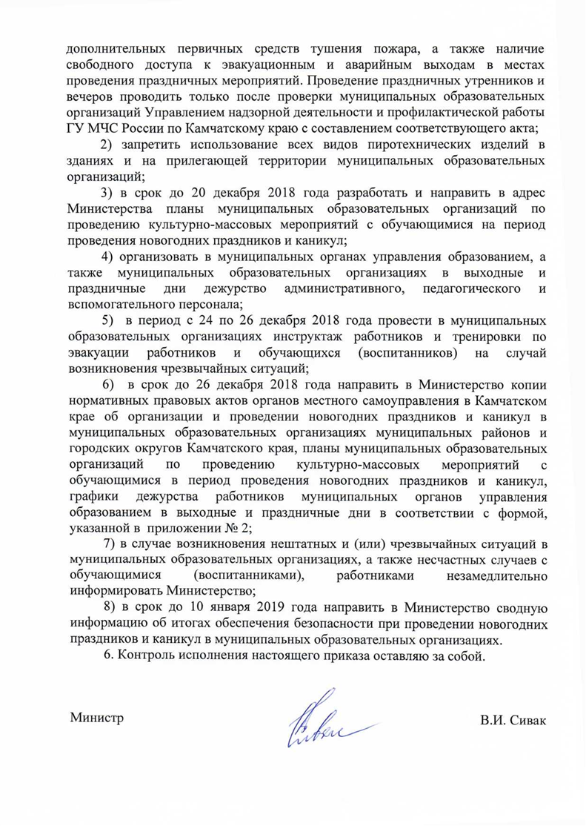
Приложение № 1 к приказу Министерства образования и молодёжной политики
Камчатского края
от 16.11.208 № 1185

График
дежурства руководства Министерства образования и молодёжной политики Камчатского края
в выходные и праздничные дни с 30 декабря 2018 года по 08 января 2019 года

№ п/п | Ф.И.О. | № телефона (домашний, мобильный) | Дата дежурства
1 | Виктория Ивановна Сивак -  Министр | (84152) 42-18-11 | 05 января, 08 января
2 | Евгения Константиновна Орешко -  заместитель Министра | (84152) 42-47-07 | 01 января, 03 января, 06 января
3 | Александра Юрьевна Короткова - заместитель Министра | (84152) 42-55-90 | 31 декабря, 04 января, 07 января
4 | Черемисина Людмила Николаевна -  заместитель Министра | (84152) 42-43-43 | 30 декабря, 02 января

Время дежурства с 9 ⁰⁰ текущего дня до 9 ⁰⁰ последующего дня

Приложение № 2 к приказу Министерства образования и молодёжной политики
Камчатского края
от 16.11.2018 № 1185

График
дежурства __________________________________________________________ в Камчатском крае
(наименование муниципального органа управления образованием либо государственной образовательной организации)
в выходные и праздничные дни с 30 декабря 2018 года по 08 января 2019 года

№ п/п | Ф.И.О. | № телефона (домашний, мобильный) | Дата дежурства
1
2
3
4

Время дежурства с 9 ⁰⁰ текущего дня до 9 ⁰⁰ последующего дня

Лист согласования
СОГЛАСОВАНО
Заместитель Министра |  | А.Ю. Короткова
Заместитель Министра |  | Л.Н. Черемисина
Консультант |  | Ф.В. Псёл

